Informacja prasowa do publikacji od ZARAZ

Warszawa, dn. 23 czerwca 2023 r.

Jak zostać EKObohaterem?

Wystarczy każdego dnia zmieniać drobne czynności na bardziej przyjazne dla środowiska, by mieć wpływ na poprawę stanu naszej planety. Każdy może zostać EKObohaterem, metodą małych kroków, wcielając w życie proste zasady. Od czego zacząć?

Wybieraj produkty z surowców wtórnych oraz takie, które posłużą Ci dłużej. Zamiast wyrzucać, przetwarzaj i wykorzystuj ponownie. Wymień wkład w długopisie, sięgnij po klej w opakowaniu w 100% z przetworzonego plastiku, a słoik po dżemie kreatywnie zamień w organizer na kredki. Bądź uważny na co dzień – wyłączaj światło, gdy wychodzisz z pomieszczenia, zakręcaj kran myjąc zęby. Naucz się prawidłowo segregować śmieci i trzymaj się zasad. Do sklepu zabieraj własne siatki, by ograniczyć kupowanie jednorazówek, a te, które już masz, wykorzystuj wielokrotnie. Dbaj o zieleń i wspieraj zapylacze, np. wysiewając łąki kwietne na nieużytkach w swoim otoczeniu albo… na własnym balkonie.

Zmieniając sposób myślenia, codzienne wybory i małe czynności na bardziej eko, możesz mieć swój wkład w przeciwdziałanie globalnym problemom, takim jak ocieplanie się klimatu czy powstawanie wyspy śmieci na oceanie. Wprowadzanie zmian zacznij od siebie już dziś.

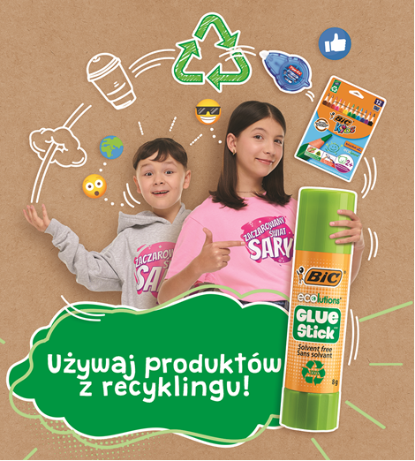
Okres powrotu do szkoły to świetna okazja, by planując wyprawkę szkolną sięgnąć po ofertę producenta, który realizuje politykę proekologiczną. Linia produktów szkolno-biurowych BIC ECOlutions została zaprojektowana tak, by chronić naturalne zasoby naszej planety. Należące do niej długopisy, ołówki, kredki, markery, kleje czy korektory zostały wykonane w 35% do 100% z surowców wtórnych. Co więcej, do końca roku opakowania wszystkich produktów z tej linii zostaną wymienione na kartonowe, w pełni nadające się do ponownego przetworzenia. I co ważne, ceny produktów z linii eko, wcale nie są wyższe w porównaniu do standardowej oferty marki!

Każdy ma wpływ na zieloną przyszłość naszej planety, a w małych gestach tkwi ogromna siła. Wybierając świadomie, zmieniając codzienne nawyki i własne otoczenie, każdy może zostać EKObohaterem. O tym przekonuje BIC wraz Sarą i Wiktorem z kanału na YouTube „Zaczarowany Świat Sary” – ambasadorami tegorocznej kampanii marki w okresie powrotu do szkoły.

Mnóstwo ekoinspiracji i niespodzianek do odkrycia na stronie kampanii www.zostanEKObohaterem.pl .

***
BIC® – światowy lider w kategorii produktów szkolno-biurowych, zapalniczek i maszynek do golenia wnosi prostotę i radość do codziennego życia. Od ponad 75 lat zapewnia wysokiej jakości produkty w przystępnej cenie, które są dostępne dla konsumentów na wyciągnięcie ręki. Na przestrzeni lat BIC® stał się jedną z najbardziej rozpoznawalnych marek oraz znakiem towarowym zarejestrowanym na całym świecie. Dziś produkty BIC sprzedawane są w ponad 160 krajach świata, a wśród kultowych marek znajdziemy: BIC Kids™, BIC FlexTM, BodyMark by BICTM, Cello®, Djeep, Lucky Stationery, Rocketbook, Soleil®, Tipp-Ex®, Us. TM, Wite-Out® i inne. W 2020 roku sprzedaż netto BIC wyniosła 1627,9 mln euro. Spółka jest notowana na „Euronext Paris”, wchodzi w skład indeksów SBF120 i CAC Mid 60 i jest doceniana za swoje zaangażowanie w zrównoważony rozwój i edukację. Aby uzyskać więcej informacji, odwiedź about.bic.com lub śledź nas na LinkedIn, Instagramie, Twitterze, lub YouTube.

Dodatkowych informacji udziela:
Agnieszka Rudek, Kolterman Media Communications,
a.rudek@kolterman.pl, kom. 510 081 203

